CALENDAR ASTRONOMIC 2019

Fenomene astronomice în luna aprilie
/Datele din acest calendar sunt valabile pentru coordonatele Bârladului/
Latitudine: 46,23°N, Longitudine: 27,67°E

Evenimente

03 aprilie – Luna aproape de Mercur (m = +0,8) / (ora 05)

05 aprilie - Seara devreme: Marte se află între roiurile Hyades și Pleiades.

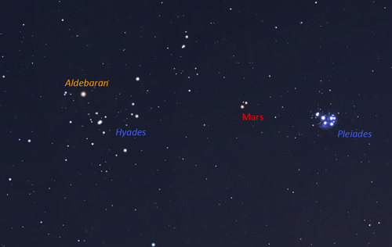

06-09 aprilie – Luna tânără

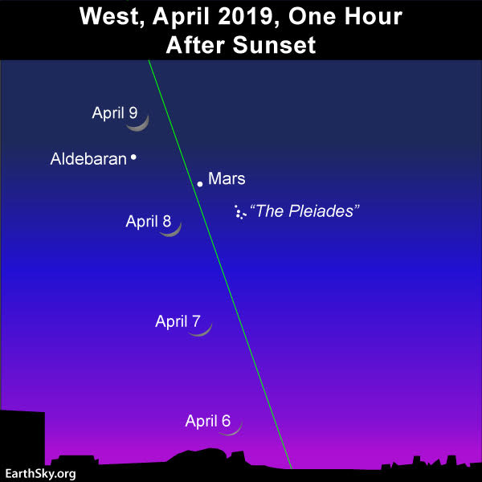
09 aprilie – Luna aproape de roiul deschis Pleiade / (ora 02)

09 aprilie – Luna aproape de steaua Aldebaran / constelaţia Taurus (ora 19)

09 aprilie - Seara devreme: Marte și Luna în creştere în constelaţia Taurus.

10 aprilie - Seara: Asteroidul 2 Pallas (pentru observare este nevoie de un binoclu
sau de un telescop mic).

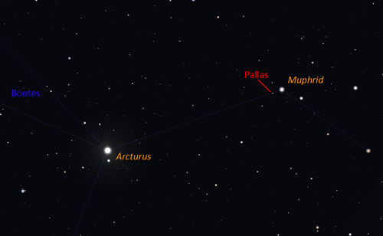

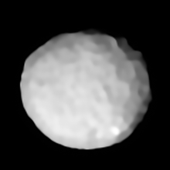
VLT image of Pallas
10-11 aprilie – Luna în Cercul de iarnă

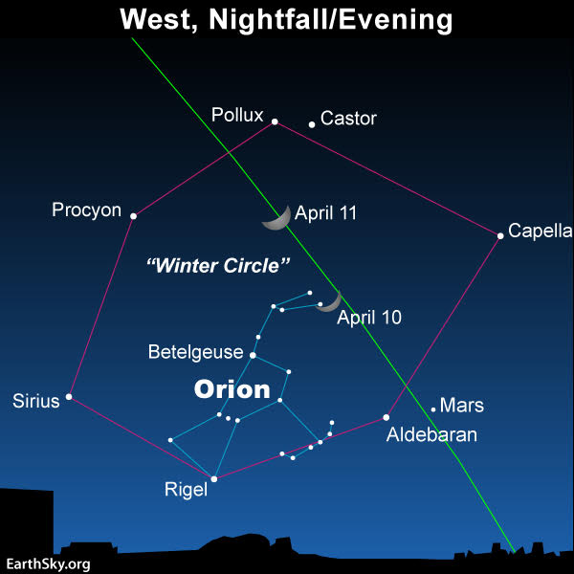

11 aprilie – Mercur (m = +0,4) la elongaţie maximă vest (ora 23)

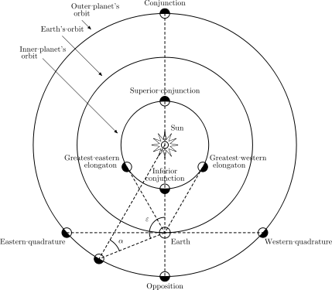

12 aprilie - Luna și stelele din constelaţia Gemini

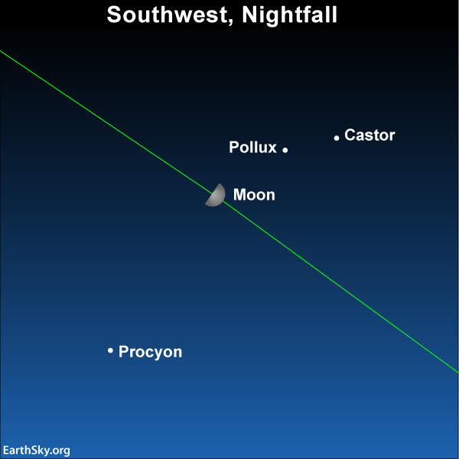

13 aprilie - Luna în constelaţia Cancer

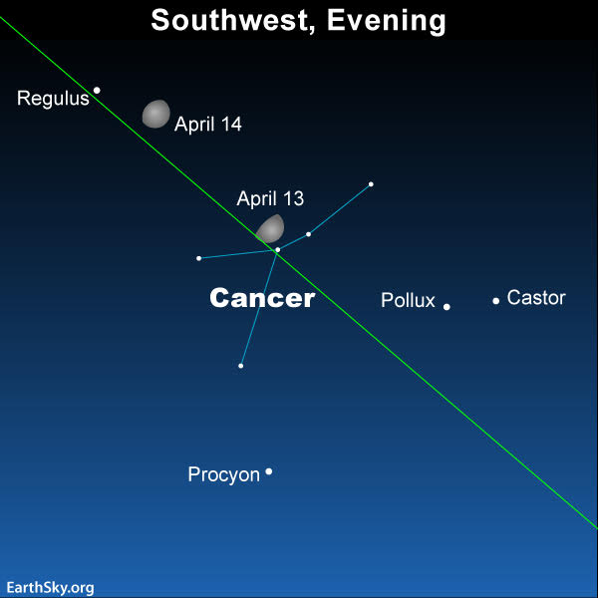

13 aprilie – Luna aproape de steaua Pollux / constelaţia Gemini (ora 01)

15 aprilie - Mercur sub Venus pe cerul dimineții

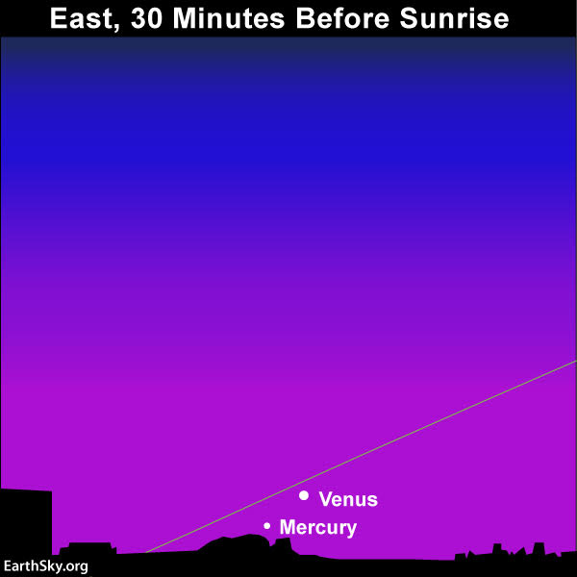

15 aprilie – Marte (m = +1,6) la 6,5 grade Nord de steaua Aldebaran (m = +0,9) /
constelaţia Taurus (ora 04)

15 aprilie - Seara: Luna sub constelaţia Leo.
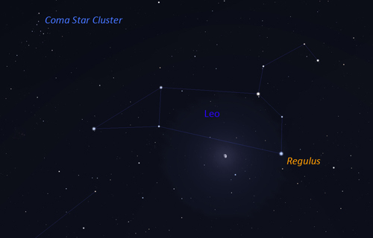

16 aprilie - Luna se deplasează între stelele Spica şi Arcturus

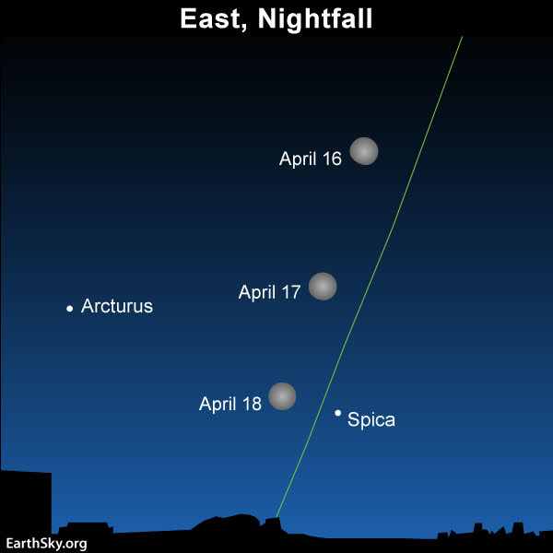

18 aprilie - Luna Plină străluceşte în constelaţia Virgo

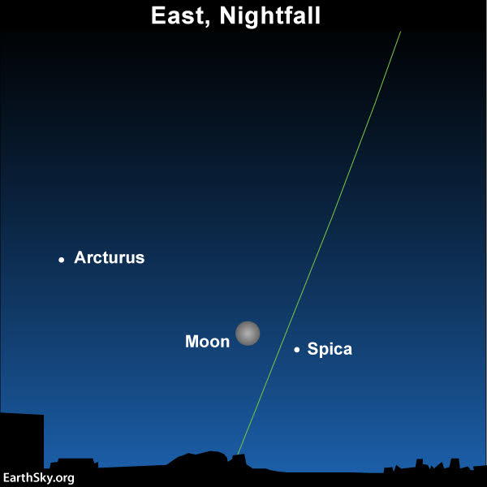

19 aprilie – Luna aproape de steaua Spica / constelaţia Virgo / (ora 06)

23 aprilie - Luna și Saturn se întâlnesc pe cerul dimineții

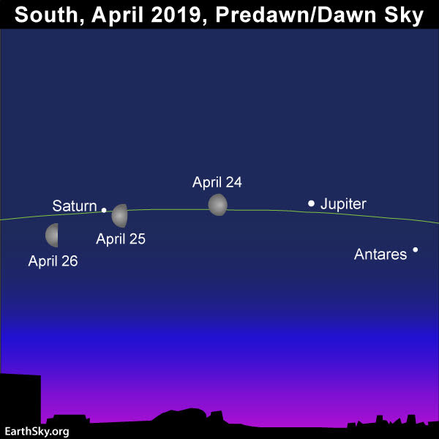

24 aprilie - Înaintea zorilor: Jupiter, Saturn și Luna.
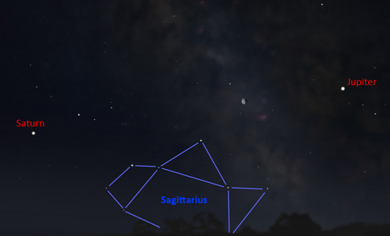

25 aprilie – Luna aproape de Saturn (m = +0,5) (ora 16). Ocultaţie vizibilă din
estul Australiei, Noua Zeelandă şi vestul Americii de Sud.

29 aprilie – Luna şi Venus pe cerul dimineţii

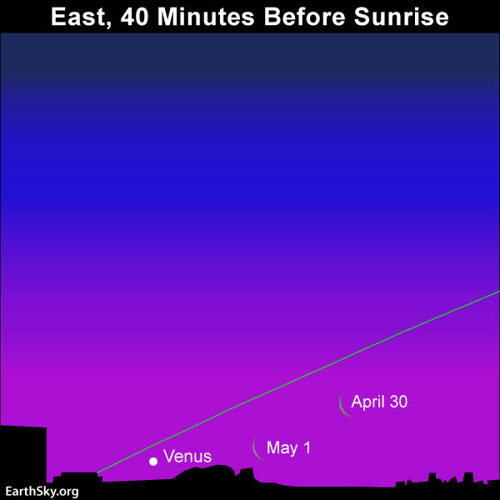

Repere ale lunii aprilie

* Roiul de stele Coma
Roiul de stele Coma este numit şi Melotte 111. Este vizibil cu ochiul liber pe un cer întunecat, strălucind pe fundalul regiunii Calea Lactee. Există aproximativ 100 de stele în roiul de stele deschis Coma, aflat la distanța de 288 de ani-lumină de noi.
Imaginea de mai jos arată constelația Leo şi modul în care putem localiza roiul de stele Coma.

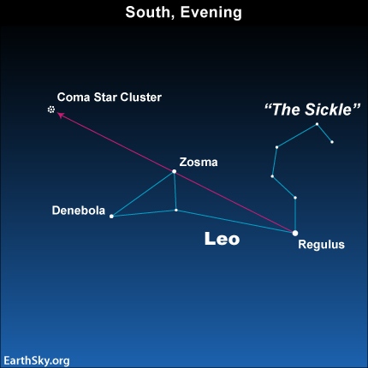
* Observaţi seara trei roiuri deschise
Privind spre nord-vest seara, la o altitudine de ~ 35 grade, ar trebui să vedeţi constelatia în forma de W, Cassiopeia. În stânga se află Perseus cu steaua sa strălucitoare Mirfak. Acolo se află inima roiului Alpha Persei, situat la aproximativ 600 de ani-lumină şi având o vârstă de aproximativ 60 de milioane de ani. Între Cassiopeia și Perseus se poate vedea cu un binoclu sau cu un telescop mic, Perseus Double Cluster - numele comun pentru cele două grupări NGC 869 și NGC 884. Acestea au o vârstă de aproximativ 13 milioane de ani și se află la o distanță de 7500 ani-lumină. Există mai mult de 300 de stele supergigante albastre în fiecare roi.
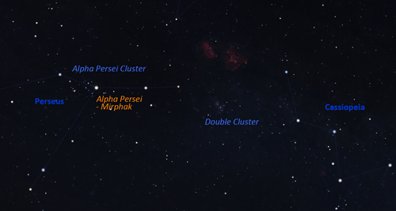

Răsăritul şi apusul planetelor vizibile cu ochiul liber

SEARA | MIEZUL NOPŢII | DIMINEAŢA
 |  | Mercur / Est
 |  | Venus / Est
Marte / Vest
 |  | Jupiter/ Sud-Est
 |  | Saturn / Sud-Est

MERCUR
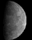
Mercur se află în constelaţia Aquarius, în stânga lui Venus, pe măsură ce aceste două planete interioare se apropie reciproc. Mercur atinge cea mai mare elongaţie vest la 28 de grade de Soare, pe 11 aprilie. Pe 1 aprilie, cele două planete se află la 10 grade distanță.

VENUS
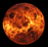
Venus se observă dimineaţa în constelaţia Aquarius. Începe luna aprilie cu o magnitudine aparentă m = -3,9. Cu toate acestea, în același timp, procentajul discului iluminat (faza sa) crește de la 81% la 86% - de aceea magnitudinea rămâne constantă.

MARTE
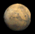
Marte, deși se estompează de la o magnitudine aparentă m = +1,5 până la m = +1,6 în timpul lunii, rămâne proeminent pe cerul sud-vest după apusul Soarelui. La o altitudine de ~ 34 de grade după apusul Soarelui, se mișcă prin constelaţia Taurul şi trece între roiurile Pleaides și Hyades pe 4/5. Pe 16 aprilie trece la circa 7 grade nord de Aldebaran, steaua gigant roșie care se află între noi și roiul Hyades.

JUPITER
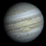
Jupiter se află în prezent în partea de sud a constelaţiei Ophiuchus, chiar deasupra constelaţiei Scorpius şi trecând meridianul, va avea o altitudine de ~ 14 grade. Magnitudinea sa aparentă creşte de la m = -2,3 la m = -2,5 pe măsură ce luna progresează.

SATURN
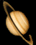
Saturn străluceşte la o magnitudine aparentă crescătoare de la m = +0,6 până la m = +0,5 în timpul lunii. Până la sfârșitul lunii aprilie, Saturn se va apropia de meridian chiar înainte de răsăritul Soarelui, astfel că momentul dimineții este cel mai bun pentru a-l observa. Fiind acum în constelaţia Săgetător, este la cel mai de jos punct al eclipticii și va ajunge doar la o altitudine de ~ 14 grade.

Noul Catalog General al Nebuloaselor și Clusterelor de Stele (abreviat ca NGC) este un catalog de obiecte de cer adânc compilat de John Louis Emil Dreyer în 1888 ca o nouă versiune a Catalogului general al Nebuloaselor și Clusterelor de Stele al lui John Herschel. NGC conține 7 840 de obiecte, cunoscute sub denumirea de obiecte NGC. Este unul dintre cele mai mari cataloage cuprinzătoare, deoarece include toate tipurile de obiecte de spațiu adânc și nu se limitează, de exemplu, la galaxii. Dreyer a publicat, de asemenea, două suplimente la NGC în 1895 și 1908, cunoscute sub numele de Cataloagele Index, care descriu încă 5.386 de obiecte astronomice. Noul Catalog General al Nebuloaselor și Clusterelor de Stele (abreviat ca NGC) este un catalog de obiecte de cer adânc compilat de John Louis Emil Dreyer în 1888 ca o nouă versiune a Catalogului general al Nebuloaselor și Clusterelor de Stele al lui John Herschel. NGC conține 7 840 de obiecte, cunoscute sub denumirea de obiecte NGC. Este unul dintre cele mai mari cataloage cuprinzătoare, deoarece include toate tipurile de obiecte de spațiu adânc și nu se limitează, de exemplu, la galaxii. Dreyer a publicat, de asemenea, două suplimente la NGC în 1895 și 1908, cunoscute sub numele de Cataloagele Index, care descriu încă 5.386 de obiecte astronomice. Noul Catalog General al Nebuloaselor și Clusterelor de Stele (abreviat ca NGC) este un catalog de obiecte de cer adânc compilat de John Louis Emil Dreyer în 1888 ca o nouă versiune a Catalogului general al Nebuloaselor și Clusterelor de Stele al lui John Herschel. NGC conține 7 840 de obiecte, cunoscute sub denumirea de obiecte NGC. Este unul dintre cele mai mari cataloage cuprinzătoare, deoarece include toate tipurile de obiecte de spațiu adânc și nu se limitează, de exemplu, la galaxii. Dreyer a publicat, de asemenea, două suplimente la NGC în 1895 și 1908, cunoscute sub numele de Cataloagele Index, care descriu încă 5.386 de obiecte astronomice. Top of Form
Soarele
Răsărit şi apus
La începutul lunii răsare la ora 6h50m şi apune la ora 19h37m, iar la sfârşitul lunii răsare la ora 5h58m şi apune la ora 20h15m.

Poziţia pe ecliptică

Soarele este la începutul lunii în constelaţia Pisces, iar pe 20 aprilie intră în constelaţia Aries.

Luna
Distanţa de Pământ
01 aprilie, ora 03:00, APOGEU - la 405.577 km de Pământ
17 aprilie, ora 01:03, PERIGEU - la 364.205 km de Pământ
28 aprilie, ora 21:00, APOGEU - la 404.582 km de Pământ

Fazele Lunii

05 aprilie /ora 11:51 - Luna Nouă

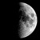 12 aprilie /ora 22:05 - Luna la Primul Pătrar

19 aprilie /ora 14:11 - Luna Plină

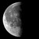 27 aprilie /ora 01:18 - Luna la Ultimul Pătrar

Curenţi meteorici

Curentul meteoric Lyride este activ în perioada 14 - 30 aprilie. Viteza particulelor meteorice: 48,4 km/s. Maximul - 18 meteori/oră se va produce pe 23 aprilie, ora 3. Curentul produce meteori luminoşi şi rapizi. Radiantul este între Hercules şi Lyra. Condiţiile de vizionare din acest an nu sunt favorabile, Luna fiind în noaptea de maxim apropiată de faza de Lună Plină (91,99%). Lyridele sunt un curent meteoric cu o putere medie care produce, de regulă, rate bune pentru trei nopți centrate pe maxim. Aceşti meteori sunt cel mai bine văzuţi din emisfera nordică, unde radiantul este în zori pe cer.

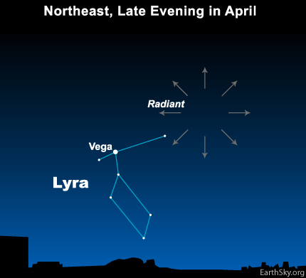

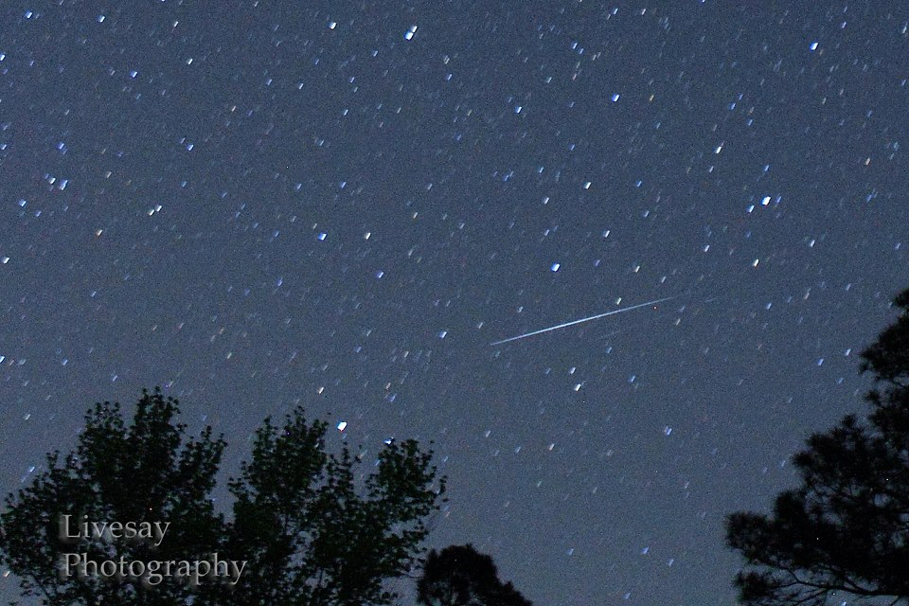

Apropieri ale unor asteroizi de Pământ

ASTEROIDUL | DATA | DISTANŢA | DIAMETRUL  (m)

2016 GE1 | 04.04 | 3,9 LD | 17
2019 FV | 06.04 | 15 LD | 59
2019 FU | 09.04 | 5,3 LD | 86
2014 UR | 09.04 | 13 LD | 17
2016 GW221 | 09.04 | 10,1 LD | 39
2014 HD177 | 10.04 | 6,1 LD | 102
2012 XO134 | 18.04 | 14,8 LD | 56
522684 | 19.04 | 19 LD | 214

Notă: LD = "Lunar Distance". 1 LD = 384.401 km, distanţa medie dintre Pământ şi Lună. 1 LD = 0,00256 UA.

Prof.IOAN ADAM, preşedinte Asociaţia Astronomică „Sirius”- Club UNESCO

